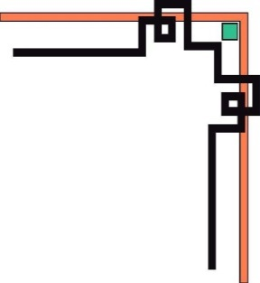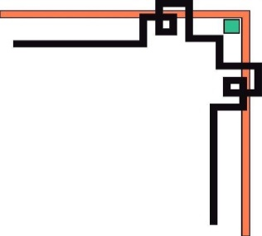

ỦY BAN NHÂN DÂN TP. HỒ CHÍ MINH

TRƯỜNG ĐẠI HỌC SÀI GÒN

KHOA CÔNG NGHỆ THÔNG TIN



ĐỒ ÁN HỆ THỐNG THÔNG TIN DOANH NGHIỆP

ĐỀ TÀI : HỆ THỐNG QUẢN LÝ CỬA HÀNG MUA BÁN LINH KIỆN

Huỳnh Hoàng Huy : 3118410148

Nguyễn Hoàng Huy : 3118410152 ( Nhóm trưởng )

Lê Thạc Đạt : 3118410071

Lý Trường Sơn : 3117410218

Ngô Đình Vịnh Luật : 3117410146

GIÁO VIÊN HƯỚNG DẪN: CÔ LÊ NHỊ LÃM THÚY

Thành phố Hồ Chí Minh tháng 5/2021

MỤC LỤC

LỜI CẢM ƠN……………………………………………………………….5

NHẬN XÉT CỦA GIẢNG VIÊN HƯỚNG DẪN…………………………6

LỜI MỞ ĐẦU……………………………………………………………….7

CHƯƠNG 1: TỔNG QUAN ĐỀ TÀI……………………………………….8

1.1.Lý do chọn đề tài………………………………………………………...8

1.2.Mục tiêu đề tài…………………………………………………………..8

1.3.Phạm vi nghiên cứu……………………………………………………..9

1.3.1.Về phần dữ liệu…………………………………………………..9

1.3.2.Về phần xử lý…………………………………………………….9

1.3.3.Về phần giao diện………………………………………………..9

1.4.Ý nghĩa thực tiễn của đề tài…………………………………………….9

CHƯƠNG 2:KHẢO SÁT HIỆN TRẠNG…..……………………………10

2.1.Tổng quan về cửa hàng….……………….……………………………10

2.2.Hiện trạng tổ chức……….……………….……………………………10

2.2.1.Chức năng,nhiệm vụ của từng bộ phận………………………..10

2.2.2.Hiện trạng nghiệp vụ…………………………………………...11

2.2.3.Hiện trạng tin học………………………..……………………..12

2.3.Xác định và thu thập yêu cầu…….……………………………………13

2.3.1.Xác định vấn đề………………………..………………………..13

2.3.2.Yêu cầu chức năng …………………..……………………..…..13

2.3.2.1.Yêu cầu chức năng hệ thống…………….………………...13

2.3.2.3.Yêu cầu phi chức năng……………………….……………13

2.3.3.Khảo sát hệ thống thông tin của cửa hàng..…………………..14

CHƯƠNG 3:PHÂN TÍCH HỆ THỐNG…..……………………………...22

3.1.Phân tích hệ thống……….……………….……………………………22

3.1.1.Chức năng quản lý hệ thống………..….…….….…….……….22

3.1.2.Chức năng bán hàng……….………..….…….….…….……….22

3.1.3.Chức năng nhập hàng..……….………..….…….….…….……22

3.1.4.Chức năng đặt hàng……….………..….…….….…….……….22

3.1.5.Chức năng thống kê,báo cáo………..….…….….…….……….23

3.1.6.Sơ đồ chức năng…….………..….…….….…….………………23

3.1.7.Sơ đồ luồng dữ liệu………..….…….….…….…………………24

3.2.Phân tích cơ sở dữ liệu……………….………………………………..26

3.3.Mô tả các bảng và thuộc tính các bảng……………………………….27

CHƯƠNG 4:THIẾT KẾ HỆ THỐNG…..……………………………......33

4.1.Thiết kế cơ sở dữ liệu..……..……….….….…………….….................33

4.2.Dữ liệu demo………....……..……….….….…………….….................33

4.3.Thiết kế giao diện hệ thống..……..….….…………….….....................37

CHƯƠNG 5:CÀI ĐẶT VÀ BẢO TRÌ HTTT………………………….....41

5.1.Cài đặt hệ thống……..….…….….….….….….…….………................41

5.1.1.Phương án cài đặt……..….…….……….…..………….………41

5.1.2.Phương án chuyển đổi….….…….….…….……………………41

5.2.Phương án bảo hành và bảo trì hệ thống….….…….………................41

5.2.1.Phương án bảo hành….….…….….…….……………………...41

5.2.2.Bảo trì hệ thống….…..…..…….…..….…..…………………….42

5.1.2.Phạm vi bảo hành,bảo trì…….….…….……………..…….…..42

CHƯƠNG 6:TỔNG KẾT VÀ HƯỚNG PHÁT TRIỂN HỆ THỐNG.....43

6.1.Kết quả đạt được………………………................................................43

6.2.Hạn chế…………………………………................................................43

6.3.Hướng phát triển………………………................................................43

6.4.Phương hướng phát triển trong tương lai............................................43

# **LỜI CẢM ƠN**

Lời đầu tiên chúng em xin chân thành cảm ơn các thầy cô trong khoa Công nghệ thông tin của trường đại học Sài Gòn, những người đã trực tiếp giảng dạy cung cấp kiến thức và phương pháp trong 2 năm học qua, đó là những nền tảng cơ bản, là những hành trang vô cùng quý giá để chúng em có thể bước vào sự nghiệp tương lai. Để có được kết quả này chúng em xin đặc biệt gửi lời cảm ơn chân thành tới cô Lê Nhị Lãm Thúy đã quan tâm giúp đỡ, vạch kế hoạch hướng dẫn chúng em hoàn thành một cách tốt nhất đồ án trong thời gian qua. Cuối cùng chúng em xin chân thành cảm ơn mọi người đã chia sẻ, giúp đỡ và đóng góp nhiều ý kiến quý báu để chúng em có thể hoàn thành đồ án môn học này. Trong quá trình hoàn thành đồ án, vì chưa có kinh nghiệm thực tế chỉ dựa trên lý thuyết đã học, cùng với thời gian có hạn nên đồ án sẽ không tránh khỏi những sai sót. Kính mong nhận được sự góp ý, nhận xét từ các thầy cô để kiến thức của chúng em ngày càng hoàn thiện hơn và rút ra được nhiều kinh nghiệm bổ ích có thể áp dụng vào thực tiễn một cách hiệu quá trong tương lai.

Chúng em xin chân thành cảm ơn!

# **NHẬN XÉT CỦA GIẢNG VIÊN HƯỚNG DẪN**

TPHCM, Ngày 5 tháng 5 năm 2020

Giảng viên hướng dẫn

Cô Lê Nhị Lãm Thúy

# **LỜI MỞ ĐẦU**

Hiện nay, sự phát triển mạnh mẽ của khoa học công nghệ thông tin đã trở thành cánh tay đắc lực cho tất cả các ngành nghề trong mọi lĩnh vực. Sự phát triển này giúp cho công tác quản lý được thuận lợi, nhanh chóng và chính xác hơn.

Những năm gần đây với sự bùng nổ của Internet, đã mang đến cho con người một cách thức quản lí hiệu quả hơn trong việc kinh doanh. Nó đã trở thành công cụ hữu ích trong công việc kinh doanh tại các cửa hàng, nâng tính cạnh tranh giữa các cửa hàng, doanh nghiệp.

Từ nhu cầu thực tế đó, đã tiến hành xây dựng một phần mềm quản lý kinh doanh cụ thể là việc quản lý việc kinh doanh các mặt hàng của cửa hàng mua bán linh kiện . Phần mềm này ra đời nhằm giới thiệu một cách tổng quát nhất đến với người sử dụng phần mềm, phục vụ việc quản lý thông tin kinh doanh của cửa hàng.

CHƯƠNG 1: TỔNG QUAN ĐỀ TÀI

1.1. Lý do chọn đề tài

Trong thời đại ngày nay, công nghệ thông tin đang được phát triển mạnh mẽ, nhanh chóng và xâm nhập vào nhiều lĩnh vực khoa học, kỹ thuật cũng như trong cuộc sống. Nó trở thành công cụ đắc lực trong nhiều ngành nghề như giáo dục, quân sự, y học,... đặc biệt trong công tác quản lý nói chung và quản lý cửa hàng nói riêng.

Trước đây, khi máy tính chưa được ứng dụng rộng rãi, các công việc quản lý cửa hàng đều được làm thủ công nên rất mất thời gian và tốn kém về nhân lực cũng như tài chính. Ngày nay, với sự phát triển công nghệ thông tin mà máy tính đã được sử dụng rộng rãi trong các cơ quan, nhà máy, trường học,... giúp cho công việc được tốt hơn. Việc sử dụng máy tính vào công tác quản lý cửa hàng là một yêu cầu cần thiết nhằm xóa bỏ những phương pháp quản lý lạc hậu, lỗi thời gây tốn kém về nhiều mặt. Vì vậy chúng em đã xây dựng đề tài “ Quản lý cửa hàng mua bán linh kiện” với mong muốn giúp cho việc quản lý được dễ dàng, thuận tiện và tránh sai sót.

1.2. Mục tiêu đề tài

Dựa vào những kiến thức đã học từ môn học Phân tích thiết kế hệ thống thông tin, đồ án sẽ phân tích hệ thống “Quản lý cửa hàng mua bán linh kiệni” nhằm mục đích tạo một hệ thống quản lý một cửa hàng bao gồm các chức năng:

+ Quản lý nhân viên,chức vụ, khách hàng, nhà cung cấp , nhà sản xuất

+ Quản lý nhập hàng, đặt hàng , bán hàng.

+ Quản lý linh kiện , loại linh kiện

+ Thống kê, báo cáo

1.3. Phạm vi nghiên cứu

1.3.1. Về phần dữ liệu

- Dữ liệu linh kiện, loại linh kiện,chức vụ,nhân viên, khách hàng, được cập nhật khi có sự thay đổi từ quản lý.

- Sử dụng Excel để import dữ liệu.

- Sử dụng hệ quản trị cơ sở dữ liệu SQL Server.

1.3.2. Về phần xử lý

- Hệ thống quản trị không tập trung nhiều vào quản lý nhân sự mà chỉ tập trung vào việc mua và bán sản phẩm

- Cho phép thêm, sửa và tìm kiếm các loại sản phẩm, khách hàng, nhân viên,... Cho phép tìm kiếm nâng cao dựa trên nhiều tiêu chí.

- Cho phép thống kê và báo cáo.

1.3.3. Về phần giao diện

- Giao diện thiết kế đơn giản, thuận lợi cho người dùng thao tác.

- Hệ thống không cho phép thay đổi cấu hình giao diện.

1.4. Ý nghĩa thực tiễn của đề tài

Đề tài “Quản lý mua bán linh kiện”. Với đề tài này giúp hiểu rõ hơn về cách thức xây dựng một phần mềm quản lý nội bộ.

Việc ứng dụng phần mềm quản lý giúp cho cửa hàng quản lý việc kinh doanh hiệu quả hơn.

Giúp sinh viên tìm hiểu thêm về Hệ quản trị cơ sở dữ liệu SQL Server và công nghệ lập trình mới.

Đối với người sử dụng hệ thống: phần mềm này giúp cho công việc cập nhật và tra cứu những thông tin về: khách hàng, nhân viên, sản phẩm,... việc nhập và quản lý các chứng từ có liên quan trở nên dễ dàng và nhanh chóng hơn.

CHƯƠNG 2: KHẢO SÁT HIỆN TRẠNG

2.1. Tổng quan về cửa hàng

Tên cửa hàng: ABC

Địa chỉ: 273 An Dương Vương P.3 Q.5 Tp. Hồ Chí Minh

Số điện thoại: xxx-xxx-xxxx

Đây là cửa hàng kinh doanh các loại linh kiện. Hình thức kinh doanh của cửa hàng vẫn theo phương pháp truyền thống là kinh doanh trực tiếp tại cửa hàng và đặt hàng online . Cửa hàng quản lý sản phẩm bằng hệ thống phân loại mã, mỗi một mặt hàng và một sản phẩm đều có mã số riêng để phân biệt, việc thống kê doanh thu còn nhiều khó khăn do đó việc thống kê cũng gặp nhiều khó khăn nhất định.

Từ những lý do thực tế trên, cùng với sự phát triển của công nghệ phần mềm trong thời đại công nghệ thông tin ngày nay nên cửa hàng đã nghĩ đến việc xây dựng một phần mềm giúp cho việc quản lý và thực hiện các hoạt động mua – bán tại cửa hàng trở nên tiện lợi hơn, khách hàng có thể đặt mua hàng mà không cần phải tới cửa hàng, việc kiểm soát hóa đơn nhập xuất và thông tin nhân viên, khách hàng, hàng hóa dễ dàng hơn, thống kê và truy xuất hóa đơn nhanh chóng.

2.2. Hiện trạng tổ chức

2.2.1. Chức năng, nhiệm vụ của từng bộ phận

a. Quản lý cửa hàng :

- Quản lý hoạt động của cửa hàng, điều hành hoạt động kinh doanh của cửa hàng.

- Quản lý thông tin nhân viên,chức vụ, khách hàng , nhà cung cấp ,nhà sản xuất, linh kiện , loại linh kiện

- Nhận báo cáo từ nhân viên bán hàng. Từ đó nắm bắt tình hình của cửa hàng và có hướng phát triển.

- Quản lý số lượng hàng còn trong tiệm theo mã số hàng hóa, kiểm kê hàng hóa trong cửa hàng.

- Khi hàng hóa được nhập vào thì người quản lý sẽ tạo phiếu nhập hàng đó và kiểm kê hàng hóa .

b. Nhân viên bán hàng :

- Lập hóa đơn bán hàng.

- Xuất hóa đơn bán hàng.

- Nhân viên phải có mặt tại khu vực bán hàng để lập hóa đơn, giúp khách hàng làm thủ tục thanh toán khi quyết định mua hàng.

- Bảo quản hàng hóa: luôn chăm chút cho sản phẩm, giữ gìn vệ sinh, báo cáo với quản lý nếu xảy ra sự cố.

2.2.2. Hiện trạng nghiệp vụ

a. Xử lý nhập hàng :

- Cập nhật số lượng hàng tồn kho nếu sắp hết thì người quản lý sẽ lên danh sách sản phẩm cần nhập thêm.

- Lập hoá đơn nhập hàng

- Kiểm tra sản phẩm mà nhà cung cấp đã giao cho cửa hàng có giống với hoá đơn nhập hàng đã giao.

- Cập nhật sản phẩm vào hệ thống.

b.  Xử lý bán hàng:

- Kiểm tra sản phẩm bao gồm mà khách hàng đã chọn.

- Lập hóa đơn các sản phẩm khách hàng đã chọn

- Xuất hóa đơn bán hàng.

c.Xử lý đặt hàng:

 - Lập hoá đơn các sản phẩm khách hàng đã chọn.

- Kiểm tra sản phẩm bao gồm mà khách hàng đã chọn.

- Xuất hoá đơn đặt hàng.

d. Báo cáo thống kê:

- Thống kê số lượng đã bán - đã nhập , hàng tồn kho.

- Báo cáo doanh thu.

|  |  |  |
| --- | --- | --- |
| STT | Chức vụ | Mô tả nghiệp vụ |
| 1 | Quản lý cửa hàng | -Điều hành mọi công tác, hoạt động của cửa hàng, mở rộng quan hệ hợp tác kinh doanh  -Xử lý nhập hàng hóa  -Báo cáo thống kê |
| 2 | Nhân viên bán hàng | -Xử lý bán hàng |
| 3 | Nhân viên thu ngân | -Báo cáo thống kê |

2.2.3. Hiện trạng tin học

- Hằng ngày cửa hàng sẽ bán ra một lượng hàng rất lớn. Đặc biệt với hệ thống bán lẻ có nhiều sai sót trong việc kiểm kê hàng hóa, nên cần một bộ phận tin học để dễ dàng kiểm soát lượng hàng hóa diễn ra trong ngày. Cũng như lượng hàng hóa bán sỉ cũng cần một hệ thống kiểm tra về số lượng sản phẩm.

- Nói chung cửa hàng mua bán linh kiện cần một đội ngũ tin học để phục vụ các nhu cầu thiết yếu cho hệ thống được quản lý chặt chẽ hơn.

2.3. Xác định và thu thập yêu cầu

2.3.1. Xác định vấn đề

Với hiện trạng của cửa hàng hiện tại, cửa hàng cần xây dựng một phần mềm để quản lý kinh doanh sản phẩm:

-        Yêu cầu phải có chức năng cơ bản của một phần mềm quản lý như lưu trữ hàng hóa, sản phẩm.

-        Yêu cầu thống kê doanh thu, hàng tồn kho.

-        Yêu cầu có chức năng thống kê việc nhập-đặt-bán hàng.

-        Yêu cầu bộ phận nhân viên.

-        Yêu cầu tính chính xác của việc nhập xuất hóa đơn.

2.3.2. Yêu cầu chức năng :

2.3.2.1.Yêu cầu chức năng hệ thống :

|  |  |  |
| --- | --- | --- |
| STT | Chức vụ | Quyền |
| 1 | Người Quản lý | -Quản lý nhập hàng  -Thống kê báo cáo  -Kiểm kê hàng hoá  -Tạo hoá đơn nhập-đặt-bán hàng |
| 2 | Nhân viên bán hàng | -Lập hoá đơn bán hàng  -Xuất hoá đơn  -Kiểm tra sản phẩm |
| 3 | Khách hàng | -Đặt hàng |

2.3.2.2.Yêu cầu phi chức năng:

*Giao diện đẹp và dễ sử dụng:*

Vì thao tác lập hoá đơn và tính hóa đơn cần nhanh chóng nên các màn hình được thiết kế đơn giản, tiện với công tác nhập liệu, giao diện hướng đến cá nhân hóa theo người sử dụng, người sử dụng có thể tự thiết lập các nghiệp vụ, màn hình thường xuyên làm việc, có thể định dạng các danh sách dữ liệu theo yêu cầu công việc.

*Phân quyền chặt chẽ:*

Quản lý quyền người dùng thông qua chức năng và cơ sở dữ liệu. Các chức năng xem, thêm, xóa, sửa, tìm kiếm được thiết kế độc lập làm cho việc tổ chức nhiều người dùng và kiểm soát dữ liệu trở nên linh hoạt hơn.

*Ổn định, xử lý nhanh*

Các thao tác thêm, xóa, sửa được quản lý chặt chẽ, Các số liệu đã nhập được ràng buộc trên nền tảng hệ thống quản lý tổng thể (hệ quản trị cơ sở dữ liệu SQL Server). Các thủ tục xử lý và truy xuất dữ liệu được phân chia tối ưu, do đó tốc độ tính toán và xử lý rất nhanh.

*Tính năng mở*

Giải pháp cung cấp nhiều sự lựa chọn cho người sử dụng có thể tùy biến chương trình thích hợp với phương thức hoạt động của mình. Người sử dụng có thể quy định chi tiết hệ thống các phương thức thu, chi, nhập, xuất,... Hơn nữa, người dùng có thể tự mình điều chỉnh hoặc thiết lập mới các báo cáo riêng.

2.3.3. Khảo sát hệ thống thông tin của cửa hàng

*a. Bảng câu hỏi điều tra*

BẢNG CÂU HỎI

Sau khi ứng dụng hệ thống thông tin vào cửa hàng. Cửa hàng cần đánh giá của nhân viên về khả năng hoạt động thông qua bảng khảo sát từ đó đánh giá tổng quan hiệu suất của việc ứng dụng hệ thống thông tin doanh nghiệp mang lại.

Kính mong anh/ chị vui lòng dành ít thời gian để trả lời những câu hỏi dưới theo yêu cầu. Tất cả câu trả lời của anh/ chị đều mang lại lợi ích cho cá nhân anh/ chị và cả cửa hàng.

I. Thông tin cá nhân:

- Họ và tên: .……………………………………………….

- Ngày sinh: ………………………………………………..

- Chức vụ: …………………………………………………

II. Khảo sát:

Câu 1: Anh/ chị hãy cho biết đánh giá về việc áp dụng hệ thống quản lý:

(Đánh dấu (X) vào câu trả lời)

|  |  |  |
| --- | --- | --- |
| Tốt | Trung bình | Kém |
|  |  |  |

Câu 2: Doanh nghiệp áp dụng hệ thống ảnh hưởng như thế nào đến công việc của anh/ chị ? (Đánh dấu (X) vào câu trả lời)

|  |  |  |
| --- | --- | --- |
| Tích cực | Bình thường | Tiêu cực |
|  |  |  |

Câu 3: Anh/ chị hãy cho biết ý kiến đóng góp, phát triển hệ thống:

………………………………………………………………………………………. ………………………………………………………………………………………. ………………………………………………………………………………………. ………………………………………………………………………………………. ……………………………………………………………………………………….

Câu 4: Theo anh/ chị, có nên áp dụng hệ thống vào doanh nghiệp? Vì sao?

………………………………………………………………………………………. ………………………………………………………………………………………. ………………………………………………………………………………………. ………………………………………………………………………………………. ……………………………………………………………………………………….

Đánh giá chi tiết các chức năng của hệ thống: (Dành cho nhân viên)

(Đánh dấu (X) vào câu trả lời)

|  |  |  |  |  |
| --- | --- | --- | --- | --- |
| Câu hỏi | Hoạt động tốt | Hoạt động khá tốt | Hoạt động kém | Hoạt động rất kém |
| 5. Anh/chị hãy cho biết đánh giá về hoạt động của hệ thống quản lý sản phẩm. |  |  |  |  |
| 6. Anh/chị hãy cho biết đánh giá về hoạt động của hệ thống quản lý khách hàng. |  |  |  |  |
| 7. Anh/chị hãy cho biết đánh giá về hoạt động của hệ thống quản lý tài khoản. |  |  |  |  |
| 8. Anh/chị hãy cho biết đánh giá về hoạt động của hệ thống quản lý hoá đơn. |  |  |  |  |
| 9. Anh/chị hãy cho biết đánh giá về hoạt động của chức năng thống kế, báo cáo hoá đơn. |  |  |  |  |
| 10. Anh/chị hãy cho biết đánh giá về hoạt động, tốc độ phản hồi của giao diện hệ thống. |  |  |  |  |
| 11. Anh/chị hãy cho biết đánh giá về chức năng thống kê số lượng sản phẩm còn tồn, xuất nhập kho. |  |  |  |  |
| 12. Anh/chị hãy cho biết đánh giá về thời gian truy vấn sản phẩm. |  |  |  |  |
| 13. Anh/chị hãy cho biết đánh giá về chức năng tìm kiếm theo thông tin sản phẩm. |  |  |  |  |
| 14. Anh/chị hãy cho biết đánh giá về chức năng thống kê doanh thu. |  |  |  |  |

Đánh giá chi tiết các ảnh hưởng của hệ thống: (Dành cho ban quản lý)

Câu 15: Tình hình hoạt động của doanh nghiệp sau khi áp dụng hệ thống:

|  |  |  |  |  |  |
| --- | --- | --- | --- | --- | --- |
|  | Giảm | Giảm ít | Không thay đổi | Tăng | Tăng mạnh |
| 1. Doanh thu |  |  |  |  |  |
| 2. Lợi nhuận |  |  |  |  |  |
| 3. Số lượng lao động |  |  |  |  |  |
| 4. Số lượng khách hàng mới |  |  |  |  |  |
| 5. Đầu tư/ áp dụng công nghệ thông tin |  |  |  |  |  |
| 6. Dự kiến quy mô kinh doanh năm 2022 |  |  |  |  |  |

Xin chân thành cảm ơn quý anh/chị đã tham gia khảo sát

*b. Tổng kết*

Bảng câu hỏi được khảo sát trên 20 thành viên của cửa hàng

Tất cả các thành viên đề tham gia đánh giá

Câu 1: 15 người chọn Tốt, 5 người chọn Trung bình

* Việc áp dụng hệ thống quản lý rất phù hợp với doanh nghiệp nên bình chọn tốt khá cao(75%).
* Cửa hàng và bên phát triển hệ thống thông tin cần thu thập thêm ý kiến từ 5 bình chọn “Trung bình” để tìm hiểu nguyên nhân cũng như giải quyết vấn đề cho những bất cập hoặc giải thích tương quan với ý kiến đánh giá thấp.

Câu 2: 16 người chọn Tích cực, 4 người chọn Bình thường

* Hệ thống được đánh giá ảnh hưởng tích cực đến công việc của nhân viên thông qua 16/20 đánh giá.
* Cửa hàng sẽ làm việc tìm hiểu nguyên nhân 4 đánh giá không tích cực từ nhân viên và giải quyết.

Câu 3: Ý kiến đóng góp, phát triển hệ thống

* Ghi nhận một số ý kiến đóng góp chỉnh sửa giao diện cho phù hợp và thuận tiện hơn cho nghiệp vụ của nhân viên.

Câu 4: 20 ý kiến đồng tình việc nên áp dụng hệ thống quản lý vào cửa hàng.

* Cho thấy tính cấp thiết của việc áp dụng hệ thống thông tin vào cửa hàng và cửa hàng đã và đang chọn đúng hướng phát triển. Mang lại lợi ích cho hoạt động của cửa hàng. Cho thấy việc áp dụng hệ thống vào trong hoạt động của cửa hàng là cần thiết. Từ đó cho thấy đã phát triển đúng hướng để mang lại lợi ích cho cửa hàng.

Câu 5:

|  |  |  |  |  |
| --- | --- | --- | --- | --- |
| Câu hỏi | Hoạt động tốt | Hoạt động khá tốt | Hoạt động kém | Hoạt động rất kém |
| 5. Anh/chị hãy cho biết đánh giá về hoạt động của hệ thống quản lý sản phẩm. | 13 | 5 | 2 | 0 |
| 6. Anh/chị hãy cho biết đánh giá về hoạt động của hệ thống quản lý khách hàng. | 11 | 7 | 1 | 1 |
| 7. Anh/chị hãy cho biết đánh giá về hoạt động của hệ thống quản lý tài khoản. | 15 | 3 | 2 | 0 |
| 8. Anh/chị hãy cho biết đánh giá về hoạt động của hệ thống quản lý hoá đơn. | 18 | 1 | 1 | 0 |
| 9. Anh/chị hãy cho biết đánh giá về hoạt động của chức năng thống kế, báo cáo hoá đơn. | 16 | 2 | 2 | 0 |
| 10. Anh/chị hãy cho biết đánh giá về hoạt động, tốc độ phản hồi của giao diện hệ thống. | 8 | 9 | 2 | 1 |
| 11. Anh/chị hãy cho biết đánh giá về chức năng thống kê số lượng sản phẩm còn tồn, xuất nhập kho. | 20 | 0 | 0 | 0 |
| 12. Anh/chị hãy cho biết đánh giá về thời gian truy vấn sản phẩm. | 20 | 0 | 0 | 0 |
| 13. Anh/chị hãy cho biết đánh giá về chức năng tìm kiếm theo thông tin sản phẩm. | 20 | 0 | 0 | 0 |
| 14. Anh/chị hãy cho biết đánh giá về chức năng thống kê doanh thu. | 20 | 0 | 0 | 0 |
| Tổng | 161 | 27 | 1 |  |

Từ các đánh giá, rút ra nhận xét:

* Hệ thống hoạt động tốt trong việc:
* Thống kê doanh thu.
* Thống kê xuất/nhập kho.
* Truy vấn sản phẩm nhanh chóng
* Tìm kiếm thông tin sản phẩm tốt.
* Hệ thống hoạt động tương đối tốt:
* Quản lý sản phẩm
* Quản lý hoá đơn
* Quản lý khách hàng.
* Quản lý tài khoản.
* Hoạt động của giao diện còn bất ổn.
* Hệ thống kém : không có
* Hệ thống rất kém : không có

Tổng kết:

* 161 ý kiến đánh giá “Hoạt động tốt”; 27 ý kiến đánh giá “Hoạt động khá tốt”; 10 ý kiến đánh giá “Hoạt động kém”; 2 ý kiến đánh giá “Hoạt động rất kém”
* Hệ thống hoạt động tốt các chức năng và nghiệp chính của cửa hàng như quản lý sản phẩm, hoá đơn và tài khoản. Đặc biệt các chức năng thống kê. Bên cạnh đó cần phải chỉnh sửa về giao diện để phù hợp với hệ thống hơn.

Câu 15:

|  |  |  |  |  |  |
| --- | --- | --- | --- | --- | --- |
|  | Giảm | Giảm ít | Không thay đổi | Tăng | Tăng mạnh |
| 1. Doanh thu |  |  |  |  | x |
| 2. Lợi nhuận |  |  |  |  | x |
| 3. Số lượng lao động |  | x |  |  |  |
| 4. Số lượng khách hàng mới |  |  |  | x |  |
| 5. Đầu tư/ áp dụng công nghệ thông tin |  |  |  | x |  |
| 6. Dự kiến quy mô kinh doanh năm 2022 |  |  |  | x |  |

* Hệ thống thúc đẩy việc quản lý cửa hàng 1 cách hiệu quả từ đó tăng doanh thu, lợi nhuận cho cửa hàng. Đồng thời mở rộng quy mô và đem đến lượng khách hàng mới.
* Áp dụng hệ thống đã là giảm số công việc cần làm từ đó làm giảm số lượng lao động cần thiết.
* Từ các kết quả thu được khi áp dụng hệ thống, doanh nghiệp có thể tăng vốn đầu tư và mở rộng mô hình cũng như quy mô cửa hàng.

CHƯƠNG 3: PHÂN TÍCH HỆ THỐNG

3.1. Phân tích hệ thống :

3.1.1. Chức năng quản lý hệ thống:

Chức năng này có nhiệm vụ đăng nhập vào hệ thống- đăng nhập có phân quyền người dùng, quản trị người dùng và hướng dẫn chung cho người sử dụng.

3.1.2 Chức năng bán hàng:

Bán hàng: Khi khách hàng có yêu cầu mua hàng tại cửa hàng, nhân viên thu ngân sẽ tiếp nhận thông tin khách hàng, kiểm tra thông tin sản phẩm mà khách hàng chọn xem còn hàng hay không. Nếu sản phẩm hết thì thông báo lại khách hàng và tư vấn sản phẩm khác, nếu sản phẩm vẫn còn thì tiến hành chọn và lập hóa đơn bán hàng gồm: Thông tin khách hàng, sản phẩm mua….

Nếu khách hàng có đơn đặt hàng trước thì tiến hành xuất hóa đơn bán hàng từ thông tin đơn đặt hàng.

3.1.3 Chức năng nhập hàng:

Khi cửa hàng có nhu cầu nhập hàng mới từ nhà cung cấp, nhân viên tiến hành lập hóa đơn nhập hàng: lấy thông tin nhà cung cấp, nhập danh sách thông tin sản phẩm. Nếu mà sản phẩm đã tồn tại trong cửa hàng thì tiến hành cập nhật số lượng, nếu là sản phẩm mới thì thêm sản phẩm mới. Sau đó lưu thông tin và xuất hóa đơn.

3.1.4 Chức năng đặt hàng:

Khi khách hàng có nhu cầu đặt hàng trên hệ thống, Hệ thống tiến hành kiểm tra tình trạng sản phẩm tại cửa hàng, nếu sản phẩm hết hàng thì đưa ra thông báo, còn hàng thì tiến hành cho phép khách hàng đặt hàng, hệ thống lấy thông tin khách hàng, thông tin sản phẩm mua, ngày đặt hàng và lưu thông tin đặt hàng của khách hàng.

3.1.5. Chức năng thống kê, báo cáo:

Khi thực hiện làm các hóa đơn và phiếu nhập hàng xong thì người quản lý cần phải in ra báo cáo sản phẩm nhập và thống kê sản phẩm tồn một cách chi tiết nhất.

Thống kê thu (từ hoạt động bán hàng), chi (từ hoạt động mua hàng, trả lương cho nhân viên, bảo trì hệ thống và các chi phí khác). Từ đó, tính ra lợi nhuận và báo cáo hàng tháng, hàng quý và hàng năm.

3.1.6 Sơ đồ chức năng:

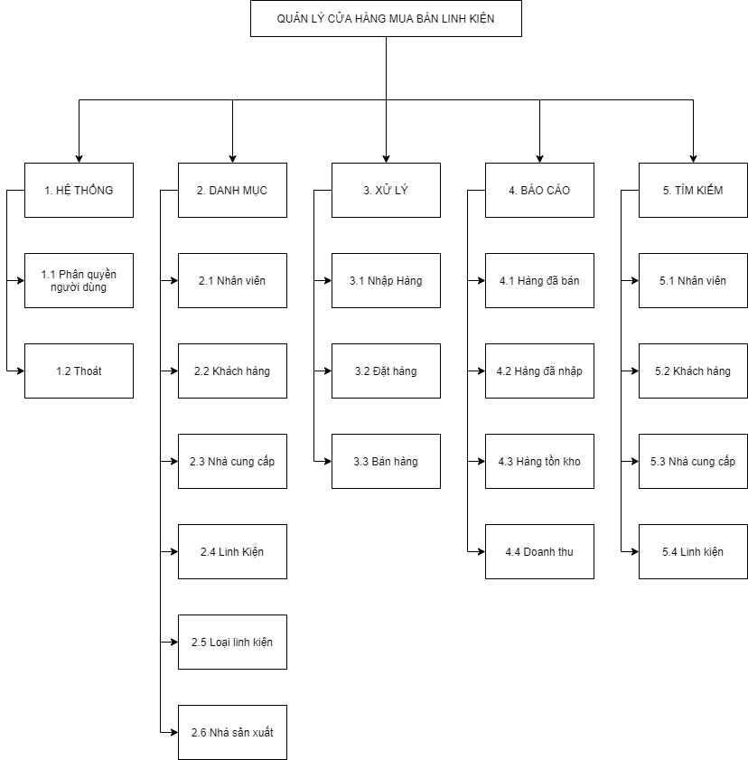

3.1.7. Sơ đồ luồng dữ liệu:

a . Sơ đồ mức ngữ cảnh

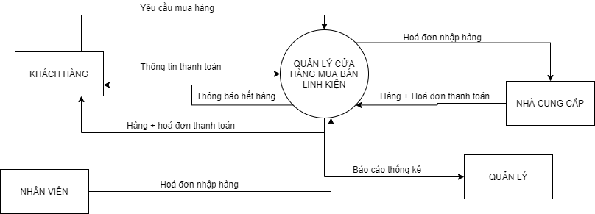

b. Sơ đồ mức dưới đỉnh

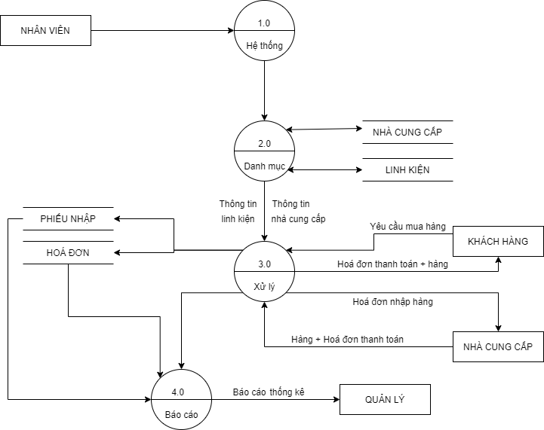

c.Sơ đồ mức đỉnh

a.Xử lý

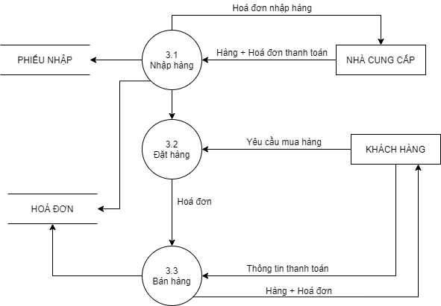

b. Báo cáo

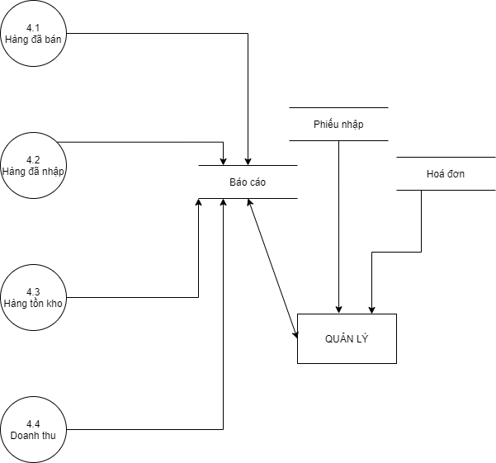

3.2 Phân tích cơ sở dữ liệu:

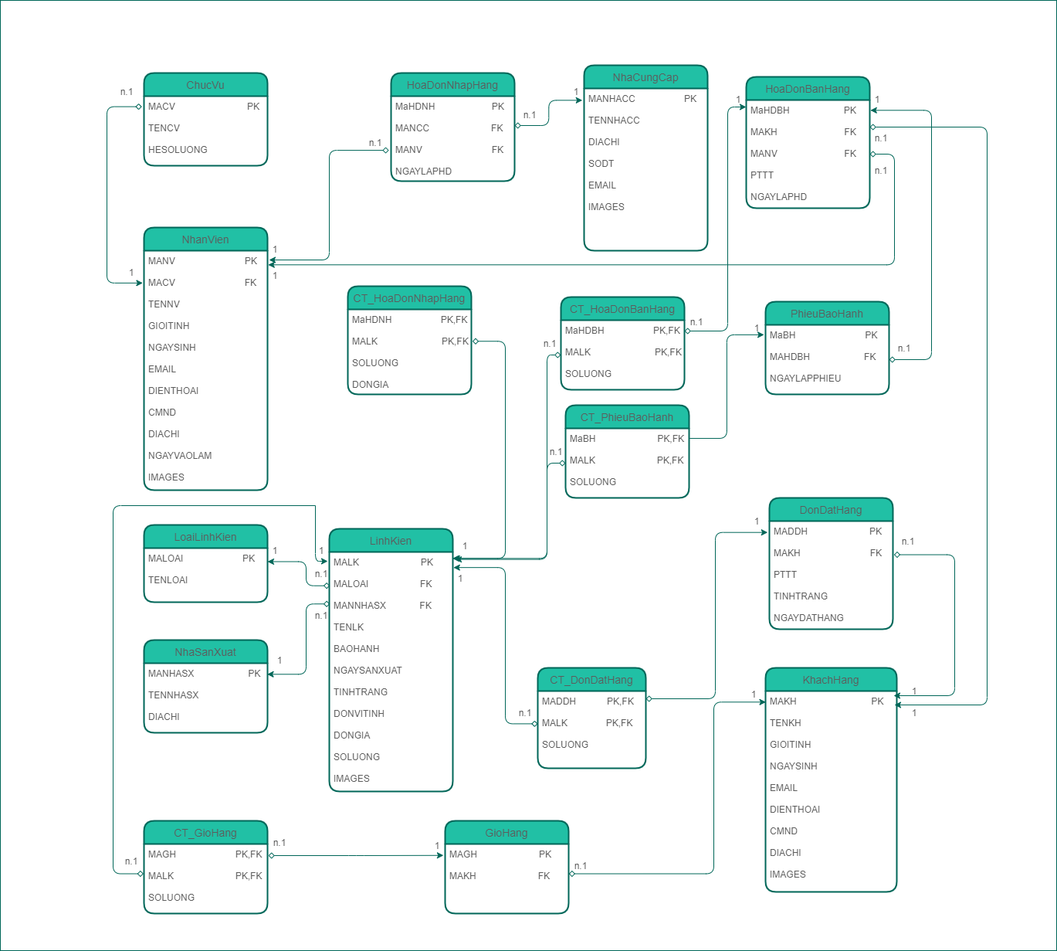

3.3. Mô tả các bảng và thuộc tính các bảng

3.3.1 Linh kiện

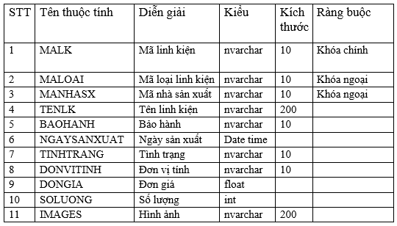

3.3.2 Nhân viên

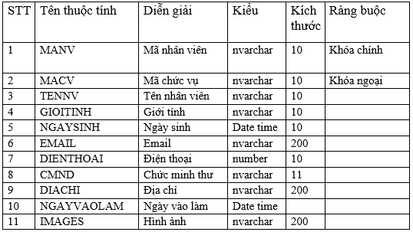

3.3.3 Chức vụ

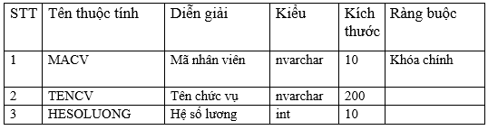

3.3.4 Nhà cung cấp

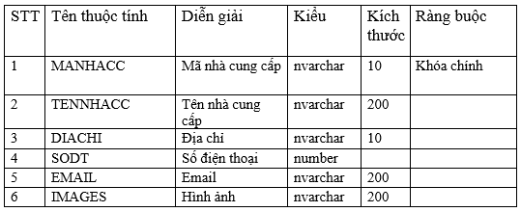

3.3.5 Hóa đơn nhập hàng

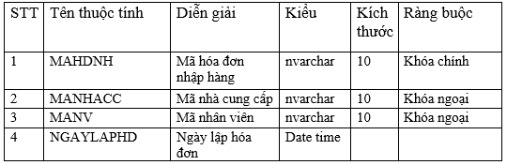

3.3.6 Chi tiết hóa đơn nhập hàng

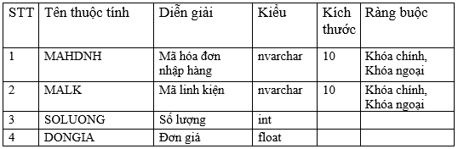

3.3.7 Hóa đơn bán hàng

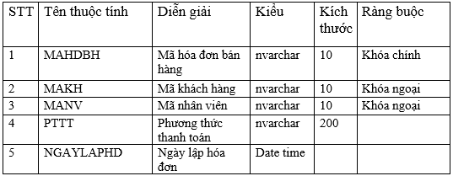

3.3.8 Chi tiết hóa đơn bán hàng

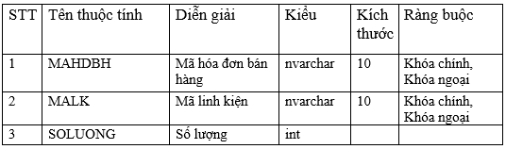

3.3.9 Chi tiết phiếu bảo hành

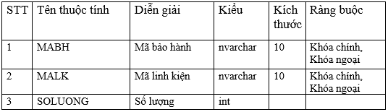

3.3.10 Loại linh kiện

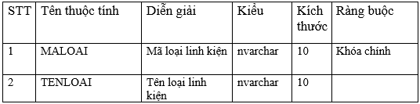

3.3.11 Nhà sản xuất

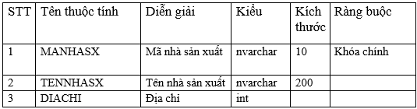

3.3.12 Giỏ hàng

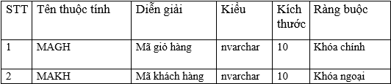

3.3.13 Chi tiết giỏ hàng

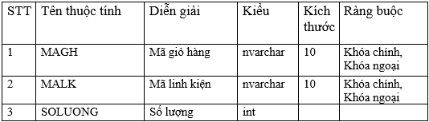

3.3.14 Đơn đặt hàng

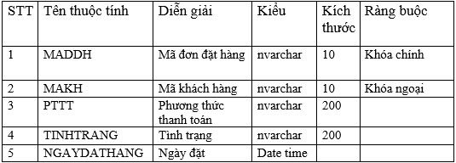

3.3.15 Chi tiết đơn đặt hàng

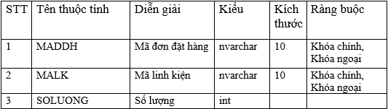

3.3.16 Khách hàng

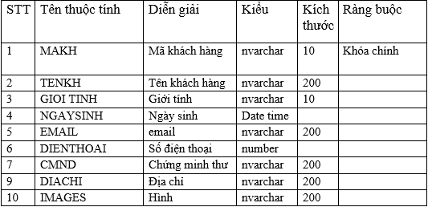

3.3.17 Phiếu bảo hành

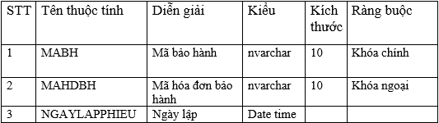

CHƯƠNG 4: THIẾT KẾ HỆ THỐNG

4.1. Thiết kế cơ sở dữ liệu

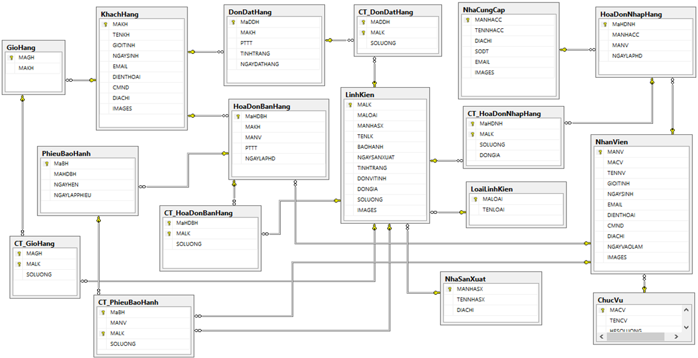

4.2. Dữ liệu demo

* Nhân viên



* Chức vụ

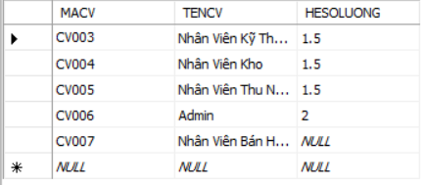

* Khách hàng

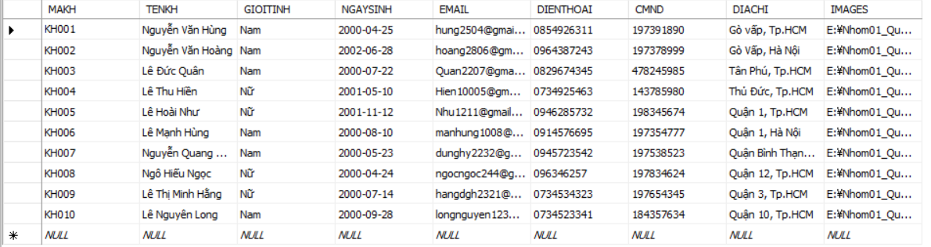

* Nhà cung cấp

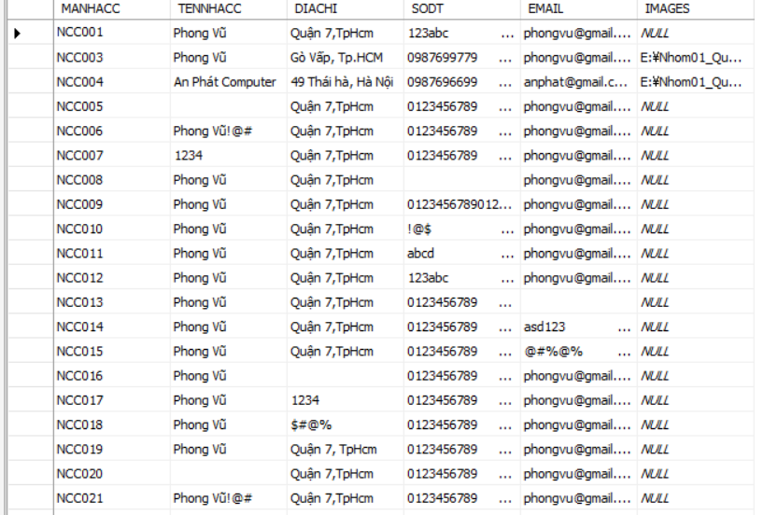

* Linh kiện

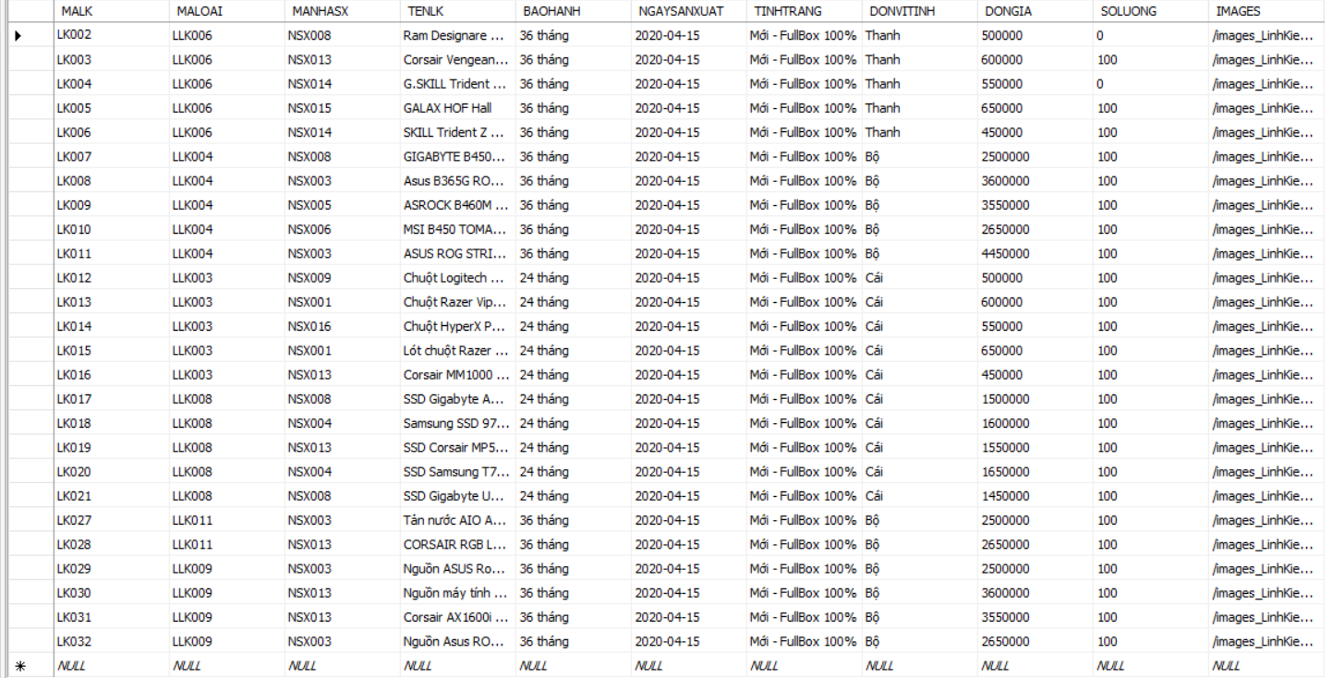

* Loại linh kiện

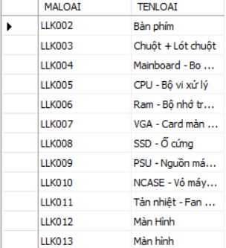

* Nhà sản xuất

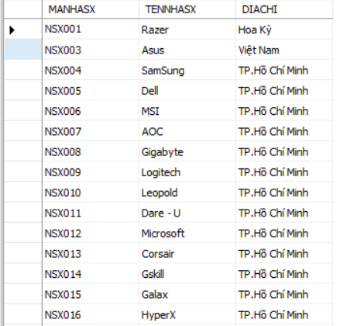

* Hoá đơn bán hàng

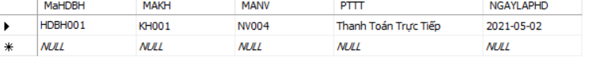

* CT_Hoá đơn bán hàng

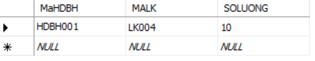

4.3 Thiết kế giao diện hệ thống:

4.3.1. Trang chủ

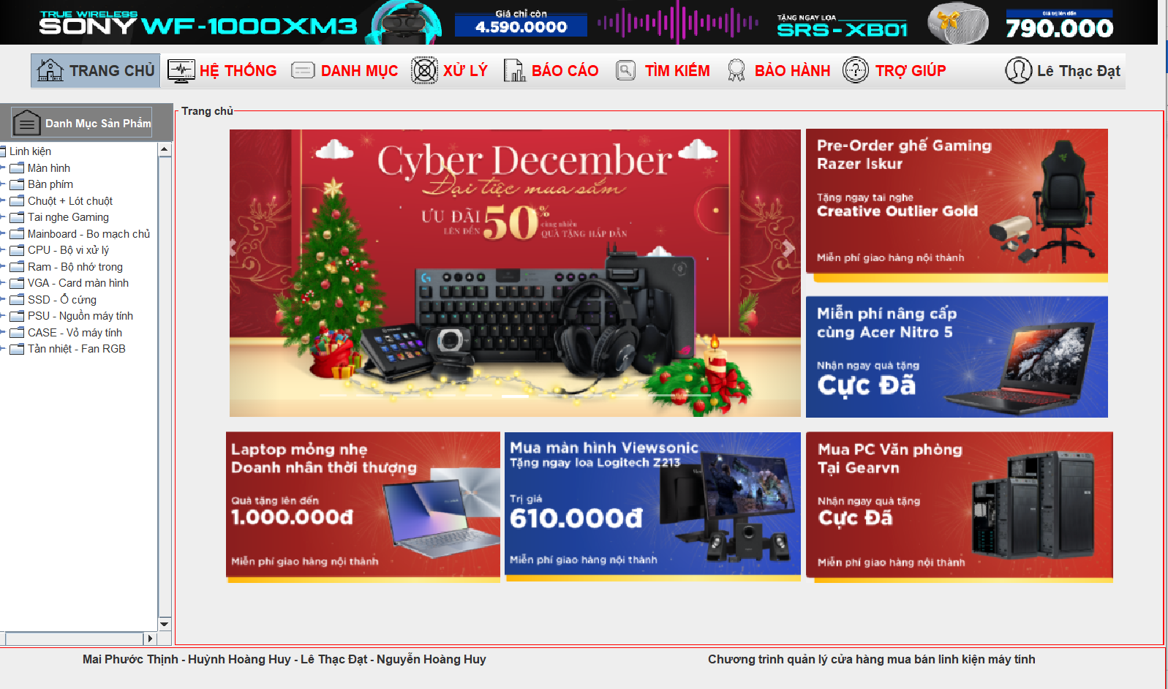

4.3.2. Form nhân viên

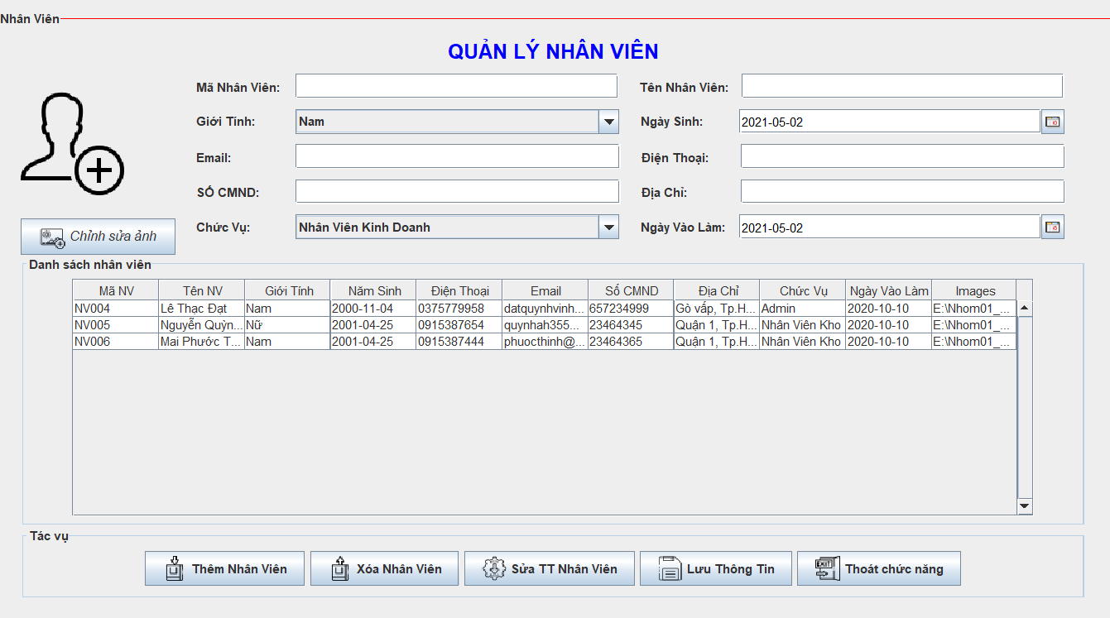

4.3.3 Form chức vụ

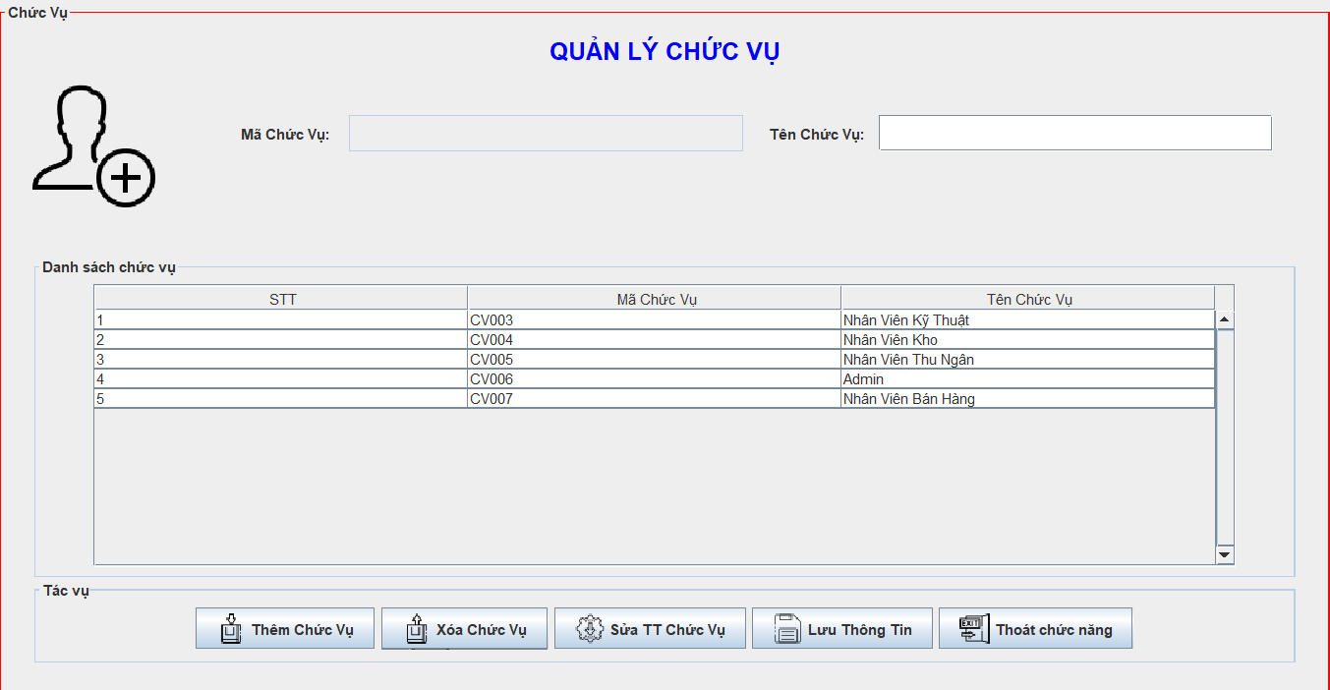

4.3.4 Form khách hàng

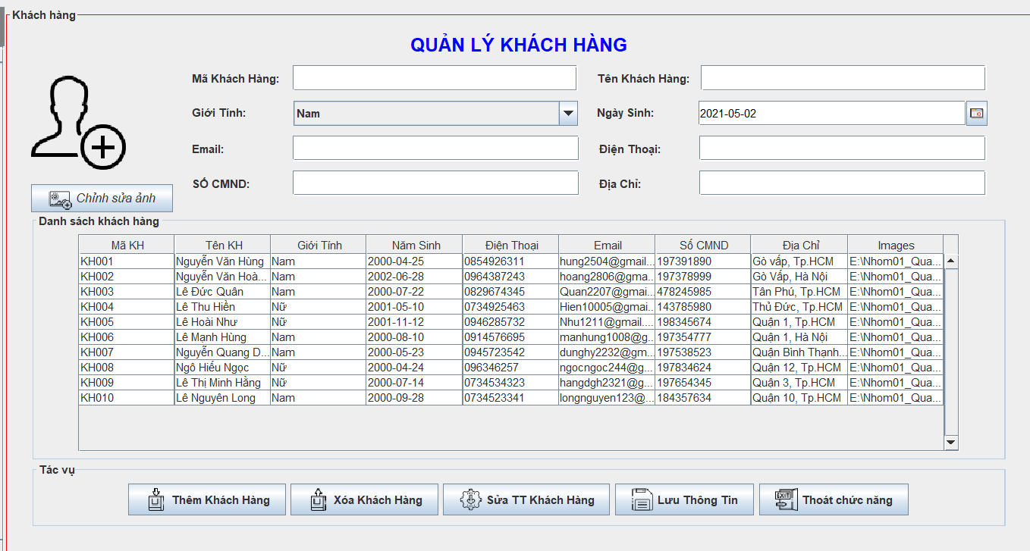

4.3.5 Form nhà cung cấp

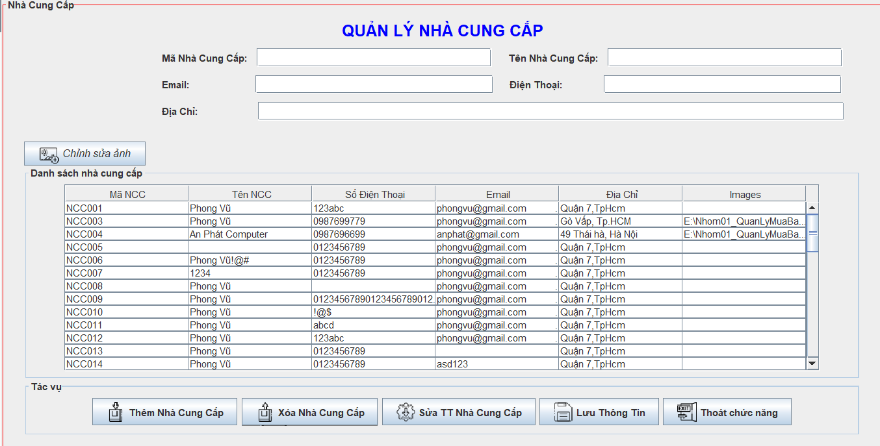

4.3.6 Form linh kiện

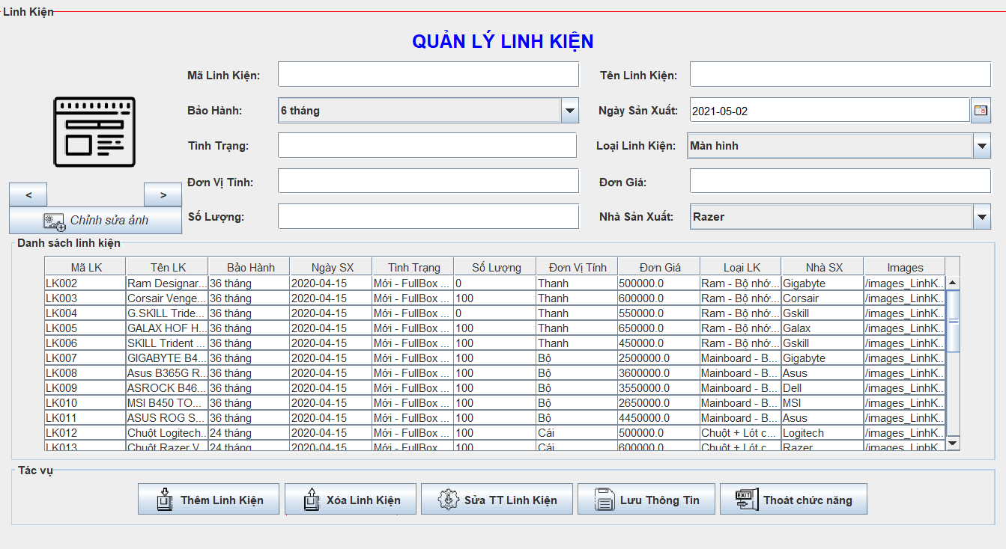

4.3.7 Form loại linh kiện

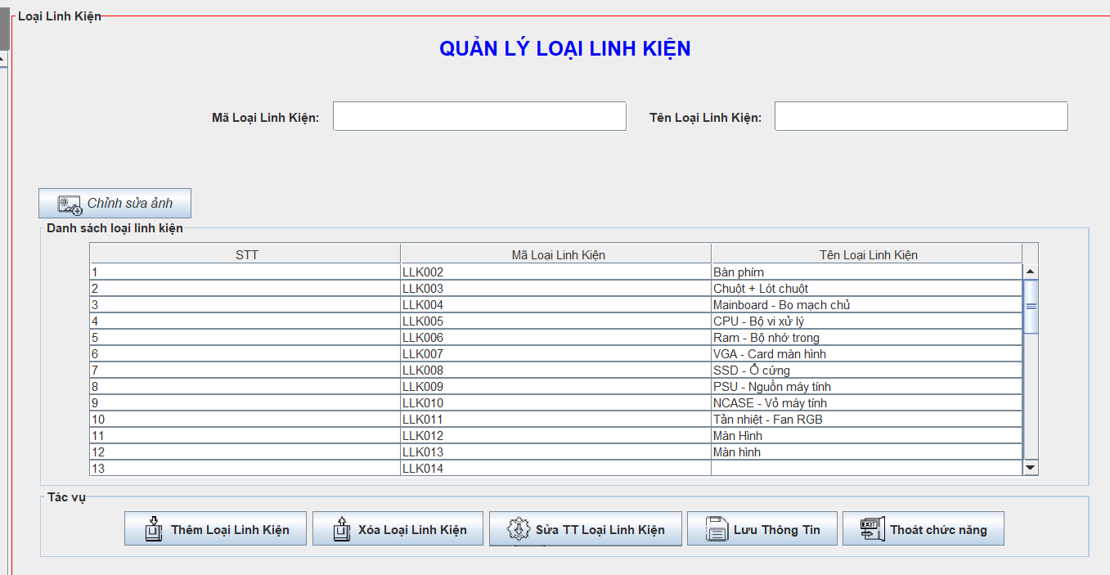

4.3.8 Form Nhà sản xuất

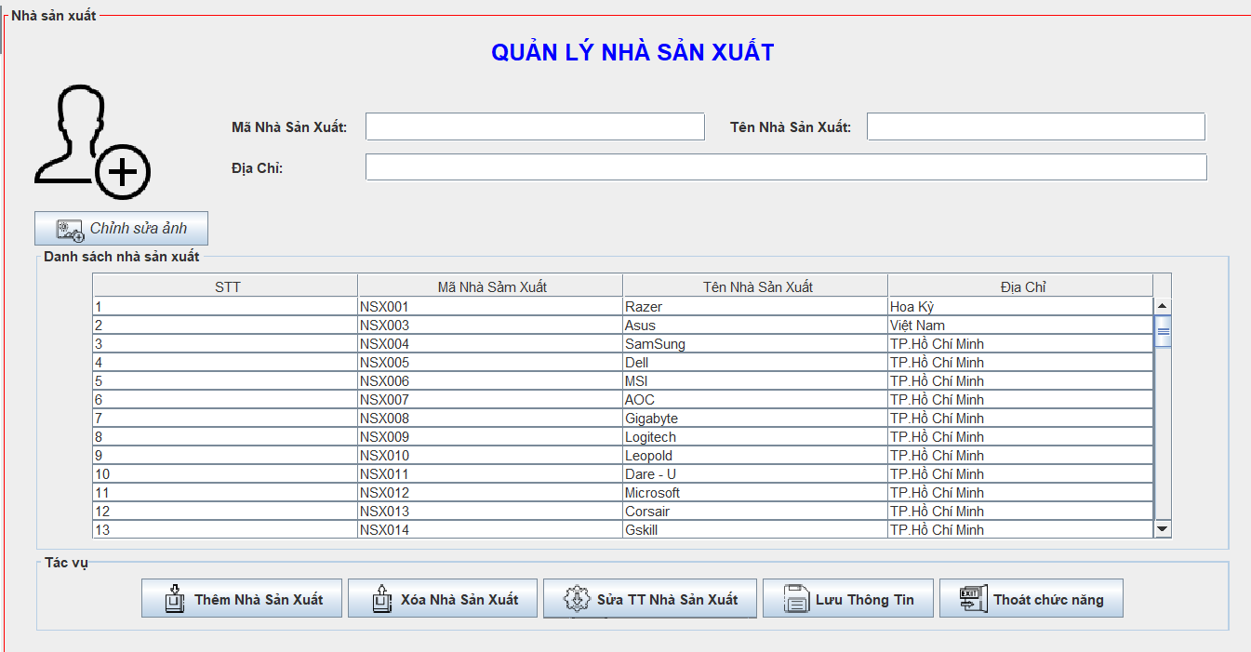

CHƯƠNG 5: Cài đặt và bảo trì HTTT

5.1. Cài đặt hệ thống

5.1.1. Phương án cài đặt

5.1.2. Phương án chuyển đổi

·   Con người trong hệ thống (phương pháp chuyển đổi thí điểm)

   -  Đánh giá bộ phận nào làm thí điểm để áp dụng xử lý thông tin theo phương pháp mới

- Tiến hành chuyển đổi

- Nhận xét và so sánh

·  Quy trình thông qua các quyết định quản lý (biến đổi dữ liệu)

- Quy trình thông qua các quyết định quản lý (biến đổi dữ liệu)

-  Làm ổn định dữ liệu và tổ chức thay đổi sao cho phù hợp

-  Lập lịch và thời gian của quá trình biến đổi

- Tiến hành quá trình biến đổi dưới sự chỉ đạo thống nhất

-  Thực hiện kiểm chứng cuối cùng để đảm bảo các tệp biến đổi dữ liệu

5.2. Phương án bảo hành và bảo trì hệ thống

5.2.1.  Phương án bảo hành

· Thực hiện đảm bảo hoạt động của hệ thống bao gồm các công việc sau:

-  Khắc phục các sự cố kỹ thuật do bản thân phần mềm.

-  Nâng cấp phần mềm.

· Doanh nghiệp sẽ được bảo hành hệ thống trong thời gian 2 năm kể từ ngày hoàn tất thủ tục bàn giao sản phẩm.

o   Quy trình bảo hành chủ động:

-        Tiếp nhận phản hồi về lỗi của hệ thống

-        Xác thực nguồn gốc phát sinh lỗi của hệ thống

-        Trao đổi và thoả thuận

-        Tiến hành khắc phục sự cố kỹ thuật

-        Bàn giao và hoàn tất thủ tục bảo hành

o   Quy trình bảo hành bị động: (chu kì 6 tháng)

-        Gửi đề nghị chủ động được bảo hành hệ thống đến doanh nghiệp

-        Trao đổi và thoả thuận

-        Tiến hành bảo hành hệ thống

-        Bàn giao và hoàn tất thủ tục bảo hành

5.2.2. Bảo trì hệ thống

Sau khi hết thời gian bảo hành. Các hoạt động trên sẽ được gọi là bảo trì và sẽ được tính phí theo thỏa thuận hoặc bảng giá đề ra lúc thoả thuận.

5.2.3. Phạm vi bảo hành, bảo trì

Bao gồm việc sửa lỗi hệ thống và không bao gồm việc xử lý các tình huống xảy ra do nguyên nhân là lỗi chương trình khác , phần mềm hệ thống khác , phần mềm hệ điều hành , phần mềm mạng , hay những lỗi do môi trường , vận hành , dữ liệu hay lỗi phần cứng.

Trong trường hợp yêu cầu bảo hành/bảo tri bao gồm các yêu cầu phát sinh ngoài dịch vụ bảo trì ( lỗi phát sinh không bắt nguồn từ bản thần phần mềm),doanh nghiệp có trách nhiệm thanh toán chi phí bổ sung . Chi phí này sẽ được thông báo cho doanh nghiệp trước khi tiến hành công việc.

CHƯƠNG 6: TỔNG KẾT VÀ HƯỚNG PHÁT TRIỂN HỆ THỐNG

6.1. Kết quả đạt được:

Hệ thống đã xây dựng được những ứng dụng như sau:

-        Cho phép người dùng chỉnh sửa và cập nhật dữ liệu của các đối tượng được quản lý (nhân viên, khách hàng, nhà cung cấp,linh kiện , loại linh kiện , chức vụ).

-        Các chức năng tìm kiếm .

-        Lập phiếu nhập-đặt-bán hàng và hóa đơn.

-        Thống kê số lượng tồn kho, lợi nhuận của cửa hàng.

-        Cho phép xuất báo cáo

6.2. Hạn chế:

-        Khó bảo trì

-        Chi phí tương đối cao

-         Khó phát triển

-        Bảo mật chưa toàn diện

-        Một số ít nghiệp vụ vẫn chưa được hệ thống hóa

6.3. Hướng phát triển:

-        Để đưa được hệ thống vào sử dụng cần cải tiến thêm nhiều chức năng phù hợp với người dùng ( thêm chức năng đổi trả hàng).

-        Chuyên sâu về quản lý nhân sự.

-        Thiết kế giao diện đẹp mắt và hoàn thiện hơn.

6.4. Phương hướng phát triển trong tương lai:

-        Tiến hành khắc phục các nhược điểm, các sự cố còn ở hệ thống cũ. Từ đó, xây dựng hệ thống mới.

-        Huấn luyện nhân lực để vận hành và sử dụng hệ thống

-        Mở rộng quy mô, liên kết với hệ thống khác

-        Tìm hiểu thị trường, công nghệ mới áp dụng vào hệ thống

-        Tham khảo các hệ thống.

-        Chuyển đổi ứng dụng sang hệ thống mới